EQUIPE : ___________________________EPREUVE 5 DU RALLYE NAVIGATION- MARDI 31 MAI 2016

REALISER UN DISPOSITIF POUR FAIRE IMMERGER PUIS REMONTER UN SOUS-MARIN

MATERIEL :
- 1 cuvette
- Bouteille d’eau minérale de 33 cl
- 1 tuyau transparent
- 1 clou
- 2 élastiques

- Fabriquer un sous-marin tel que celui représenté sur le schéma : 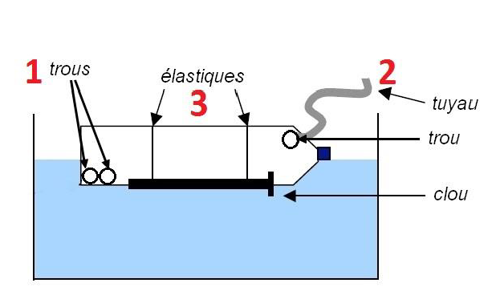
- Percer 2 trous dans la partie basse de la bouteille pour qu’elle puisse se remplir d’eau.
- Percer un trou dans la partie haute de la bouteille pour y passer le tuyau.
- Fixer le clou à l’aide de 2 élastiques.

- Chercher une solution pour faire couler un sous-marin.
- Chercher une solution pour faire remonter le sous-marin à la surface.

Critères de réussite :

Le groupe a travaillé en équipe | /2
Le sous-marin coule | /2
Le sous-marin est entre 2 eaux | /2
Le sous-marin flotte en surface | /2
Tous les éléments du schéma sont bien positionnés sur le sous-marin | /2
Total | /10
Le groupe peut expliquer son expérience en arabe | /4

POUR ALLER PLUS LOIN …

Les ballasts : c’est un volume compris entre la coque épaisse et la coque mince en communication avec la mer.
Ce compartiment ne peut contenir que de l’air ou de l’eau de mer.
Pleins d’air, les ballasts maintiennent le sous-marin en surface.
Pleins d’eau, ils permettent au sous-marin de plonger. Le poids de l’eau de mer contenu dans les ballasts correspond à la flottabilité du sous-marin bien pesé.
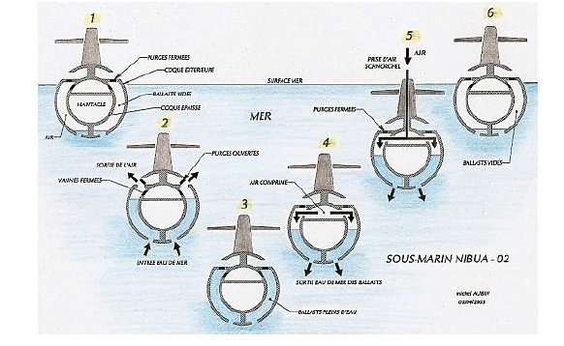
Pour plonger, on ouvre les purges et l’eau de mer remplit les ballasts.
Pour faire surface, les purges étant fermées, on chasse l’eau avec de l’air comprimé stocké à bord du sous-marin.

Sous-marin en surface : les clapets sont fermés, les ballasts sont remplis d’air. Le sous-marin est à l’équilibre car son poids est équivalent au volume d’eau déplacé.

Plongée du sous-marin : les cloisons sont ouvertes, les ballasts se remplissent d’eau et se vident de leur air. Le sous-marin va s’alourdir et s’enfoncer.

Immersion totale : les ballasts sont totalement remplis d’eau de mer.

Remontée du sous-marin : on injecte de l’air comprimé dans les ballasts pour chasser l’eau par le bas. Le poids du sous-marin diminue alors : la poussée est supérieure au poids du sous-marin, qui devient léger et remonte.

